
拉线式位移传感器
使用说明书
JXBS-LXS
Ver1.0

- 产品简介
  - 产品概述
拉绳位移传感器又称拉线传感器。它是一种新型而简便的长度位移传感器。拉绳位移传感器是直线位移传感器在结构上的精巧构成，充分结合了角度传感器和直线位移传感器的优点，成为一款安装尺寸小、结构紧凑、测量行程大、精度高的传感器，行程从几百毫米至十几米不等，拉线位移传感器是测量或控制位置的一种关键部件，在机械设备、化工设备、电解铝设备、河道堤坝测量、工业生产线等多个领域中实现测量及控制功能。
  - 产品特点
- 精度高达0.1%
- 使用寿命长，可达一亿次
- 线性度高达0.05%
- 分辨率高达0.01mm
- 运行速度可达10m/s
  - 产品原理
拉线式位移传感器的功能是把机械运动转换成可以计量，记录或传送的电信号。拉线位移传感器由可拉伸的不锈钢线绕在一个有螺纹的轮毂上，此轮毂与一个精密旋转感应器连接在一起，感应器可以是增量编码器，绝对(独立)编码器，混合或导电塑料旋转电位计，同步器或解析器。
操作上，拉线式位移传感器安装在固定位置上，拉线缚在移动物体上。拉线直线运动和移动物体运动轴线对准。运动发生时，拉线伸展和收缩。一个内部弹簧保证拉线的张紧度不变。带螺纹的轮毂带动精密旋转感应器旋转，输出一个与拉线移动距离成比例的电信号。测量输出信号可以得出运动物体的位移、方向或速率。
- 产品参数
2.1 技术指标
最大量程 | 500mm、1000mm、1500mm、2000mm（可定制）
测量精度 | 0.2%FS
拉线拉力 | ≥0.3KG
拉线材质 | 316L不锈钢
拉线线径 | Φ0.5mm
输出方式 | 0~5V，0~10V,4~20mA，电阻式
绝缘阻抗 | 100MΩ以上
重复性误差 | ±0.15%FS
适用温度 | -25~80℃
密封等级 | IP65
储存温度 | -50~120℃
最大工作速度 | 10m/s
使用寿命 | ＞100*10⁶
温漂系数 | ＜1.5PPM/℃
冲击系数 | IEC68-2-29:1968 50g
振动系数 | IEC68-2-6:1982 20g
2.2 产品外观
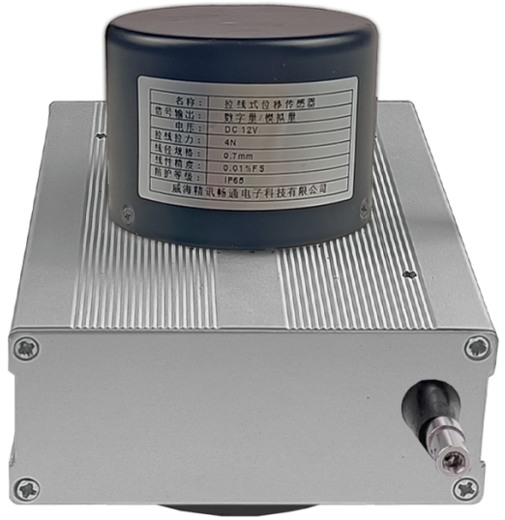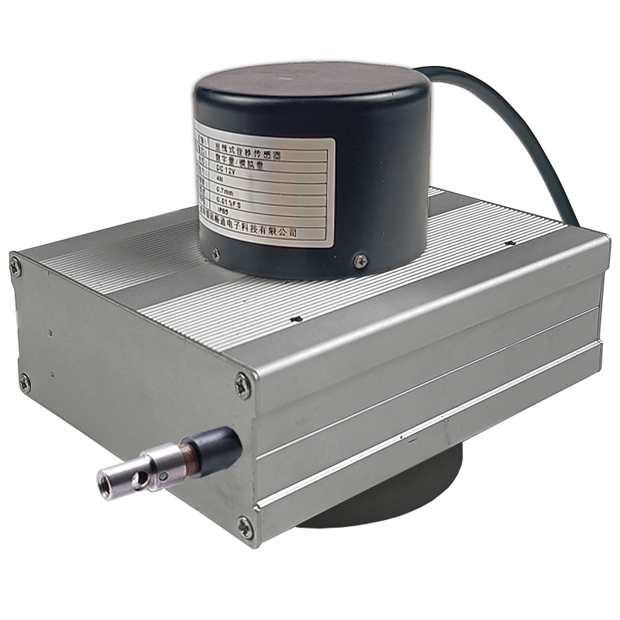
图2.1 产品外观图
2.3产品尺寸

10cm
12cm
11cm
4cm

图2.2 产品尺寸图
2.4 产品接线
电阻式
线色 | 功能
黄色 | 公共端
黑色 | 正相关变化端
棕色 | 负相关变化端
模拟量
线色 | 4-20mA | 0-5V | 0-10V
红色 | 12-24V | 12-24V | 12-24V | 电源
黑色 | GND | GND | GND | 地
棕色 | - | 0-5V | 0-10V | 模拟量输出
灰色 | 4-20mA | - | - | 模拟量输出
RS485
线色 | 作用 | 功能
黄色 | 485-A | 通讯信号线
蓝色 | 485-B | 通讯信号线
黑色 | 12V | 电源
棕色 | GND | 地
- 485通讯方式解析
3.1 通讯基本参数
参数 | 内容
编码 | 8位二进制
数据位 | 8位
奇偶校验位 | 无
停止位 | 1位
错误校准 | CRC冗长循环码
波特率 | 2400bps/4800bps/9600bps可设，出厂默认为9600bps
3.2 数据帧格式定义
采用Modbus-RTU通讯规约，格式如下：
初始结构≥4字节的时间
地址码=1字节
功能码=1字节
数据区=N字节
错误校验=16位CRC码
结束结构≥4字节的时间
地址码：为变送器的功能指示，本变送器只用到功能码 0x03(读取寄存器数据)。
数据区：数据区是具体地址，在通讯网络中是唯一的(出厂默认0x01)。
功能码：主机所发指令通讯数据，注意16bits数据高字节在前！
CRC码：二字节的校验码。
问询帧
地址码 | 功能码 | 寄存器  起始地址 | 寄存器  长度 | 校验码  低位 | 校验码  高位
1字节 | 1字节 | 2字节 | 2字节 | 1字节 | 1字节
应答帧
地址码 | 功能码 | 有效  字节数 | 第一  数据区 | 第二  数据区 | 第N  数据区
1字节 | 1字节 | 1字节 | 2字节 | 2字节 | 2字节
寄存器地址 | PLC组态地址 | 内容 | 操作
0001H | 40002 | 位移值（单位:mm） | 只读
0100H | 40101 | 设备地址(0-252) | 读写
0101H | 40102 | 波特率  (2400/4800/9600) | 读写

3.3 通讯协议示例以及解释
3.3.1读取寄存器地址0x01的位移值：
问询帧
地址码 | 功能码 | 起始地址 | 数据长度 | 校验码低位 | 校验码高位
0x01 | 0x03 | 0x00,0x01 | 0x00,0x01 | 0xD5 | 0xCA
应答帧
地址码 | 功能码 | 有效字节数 | 位移值 | 校验码  低位 | 校验码  高位
0x01 | 0x03 | 0x02 | 0x00  0x46 | 0x39 | 0xB6
假设读到的位移值为0x00 0x46,则具体计算如下
0046 H(十六进制)=70=> 位移值=70mm
- 电阻式输出方式解析
将产品接线采集电阻，其中黑色是正相关变化，棕色为负相关，即，接上黄色与黑色，在0点时，读取到的电阻值为0，拉动拉线式位移传感器，随着拉线的拉出，电阻值会线性增加；反之，接上黄色与黑色，在0点时，读取到的电阻值为满值，拉动拉线式位移传感器，随着拉线的拉出，读取到的电阻值会线性减少。
电阻与位移的关系满足线性关系，即每移动10cm，电阻值变化100Ω
- 模拟量输出解析

模拟量4-20mA电流输出
电流值 | 位移（单位：mm）
4mA | 0
20mA | 满量程
计算公式为P（位移）=（I_{（电流）}-4mA）*满量程/16
其中P的单位为mm，I的单位为mA。
模拟量0-10V电压输出
电压值 | 位移（单位：mm）
0V | 0
5V | 满量程
计算公式为P（位移）=V_{（电压）}/满量程/5
其中P的单位为mm，V的单位为mV。
模拟量0-10V电压输出
电压值 | 位移（单位：mm）
0V | 0
10V | 满量程
计算公式为P（位移）=V_{（电压）}/满量程/10
其中P的单位为mm，V的单位为mV。
- 注意事项
不锈钢索安装时,须注意水平角度,亦即尽量使钢索由出线口至移动部位之机构,于工作时水平滑动，保持最小角度（容许偏差+/-30）以确保量测精度及钢索之寿命．
请勿让钢索受外力的割伤﹑烧损﹑撞击等不当之事发生：过量的粉尘﹑积屑或是足以破坏钢索的物品贮留于内部的滑轮或出线口将造成钢索破损,导致运转不顺的故障．
未安装于工作台或固定坐前,请勿用手或是其它产品将钢索拉出并让其瞬间自行弹回．此举将造成钢索断裂,伤害本体结构及人身安全．
若使用于非直线运动的机构,请加装适当的滑轮运转．
拉线式位移传感器安装使用中应尽量避免阳光直晒处、高低温区、振动或者冲击严重平台或者有腐蚀性介质存在的场合，防止对传感器检测转换数据或者产品使用寿命造成影响。如果在恶劣的天气，适当的可以加护防护罩，防护罩需要特殊定做。
拉线式位移传感器信号传输线缆不能与设备电力线、动力线共用配线管或者配线槽，线缆应使用抗干扰性能比较突出的屏蔽线。传感器安装使用场合应避开射频信号源、大功率电气或者其他有噪声干扰的设备，防止对传感器输出信号造成影响。其它的信号源对传感器的影响很大。
通常情况下，拉线式位移传感器的传输线缆不能太长，特别是模拟电压信号输出远距离传输会造成信号衰减，严重影响信号传输质量。传感器数据远距离传输应优先选择模拟电流信号或者数字信号。传输线缆过长，测量的精度不够准确有误差。

